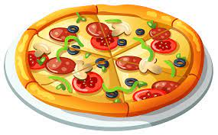
csapatnév
IDEGEN, MÉGIS ISMERŐS

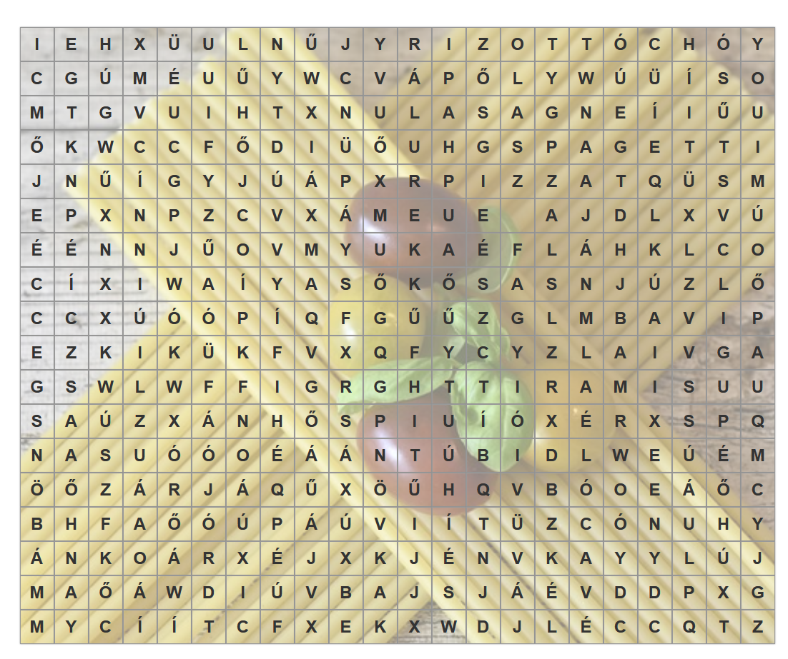
Keresd meg az olasz finomságokat a betűrejtvénybe (7)!
Megfejtések:
…………………………………………………………………………………………………………………………………………………………………………………………………………………………………………………………………………………………………………………………………………………………………………………………………………………………………………………………………………………………………………………………………………………………………………………………………………………………………………………………………………………………………………………

https://learningapps.org/watch?v=pj9ihqjtk23
Megfejtés:
- pizza
- makaróni
- spagetti
- lasagne
- rizottó
- tiramisu
- olasz fagyi

